**Муниципальный этап Всероссийской олимпиады школьников**

**по информатике и ИКТ**

**Тест для 9 класса**

**Фамилия______________________________________________________________________**

**Имя____________________________________________________________________________**

**Школа______________________________________ Класс___________________________**

**Инструкция по выполнению работы**

На выполнение работы отводится 2 часа 30 минут (150 минут). Работа состоит из 3 частей, включающих 20 задания. К выполнению части 3 учащийся переходит, сдав выполненные задания частей 1 и 2.

Учащийся может самостоятельно определять время, которое он отводит на выполнение частей 1 и 2, но рекомендуется отводить на выполнение частей 1 и 2 работы 1 час 15 минут (75 минут) и на выполнение заданий части 3 – тоже 1 час 15 минут (75 минут).

Части 1 и 2 выполняются в бланковой форме. При решении заданий частей 1 и 2 нельзя пользоваться компьютером, калькулятором, справочной литературой.

Часть 1 включает 6 заданий (1 - 6) с выбором ответа. К каждому заданию даются 4 ответа, из которых только один правильный. Выберите правильный вариант ответа и обведите кружком номер выбранного ответа в экзаменационной работе. Если вы обвели не тот номер, то зачеркните этот обведенный номер крестиком, а затем обведите номер правильного ответа.

Часть 2 включает 12 заданий (7 - 18) с кратким ответом. Для заданий части 2 ответ записывается в работе в отведенном для этого месте.

Часть 3 представляет собой практическое задание, которое необходимо выполнить на компьютере.

Часть 3 содержит 2 задания (19 – 20), на которые следует дать развернутый ответ. Решением для каждого задания является файл, который необходимо сохранить под именем, указанным организаторами тестирования, в формате, также установленном организаторами.

Баллы, полученные вами за все выполненные задания, суммируются. Постарайтесь выполнить как можно больше заданий и набрать как можно большее количество баллов.

***Желаем успеха!***

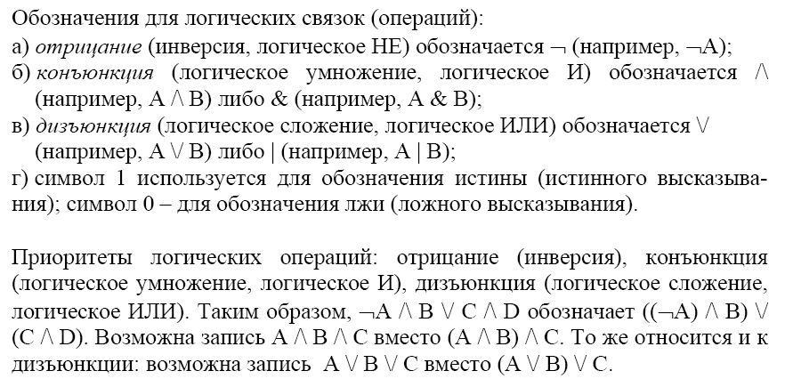

**Часть 1**

***При выполнении заданий этой части (1 - 6) обведите номер выбранного ответа кружком. Если вы выбрали не тот номер, зачеркните его и обведите номер правильного ответа.***

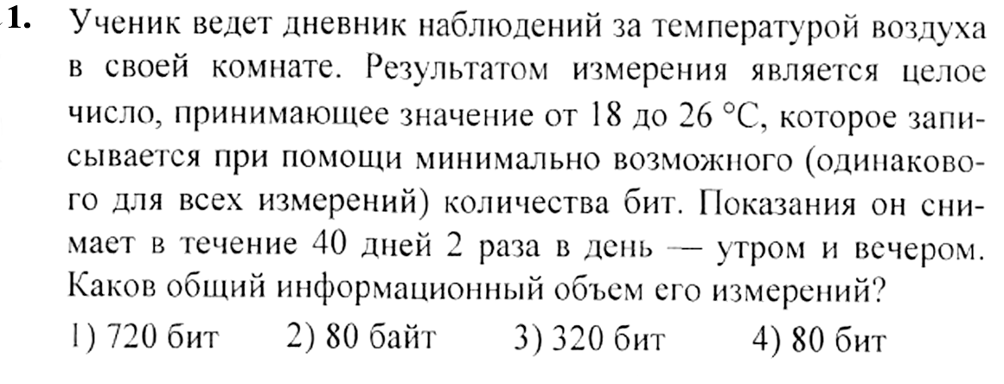

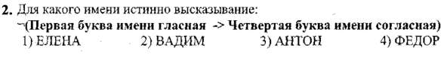

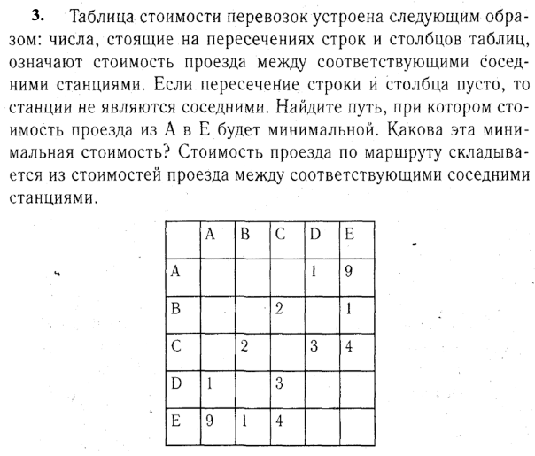

1) 5 2) 9 3) 7 4) 6

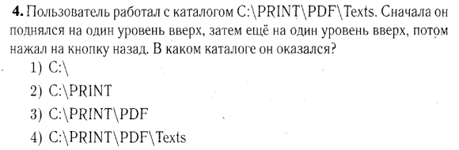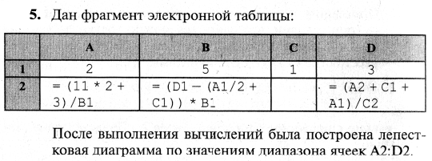

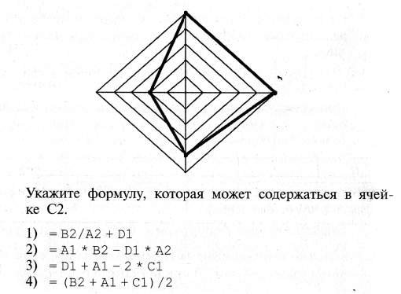

**1) = B2 / A1 + D1 2) = A2 * B2 – D1 * A2**

**3) = D1 + A1 – 2 * C1 4) = (B2 + A1 + C1) / 2**

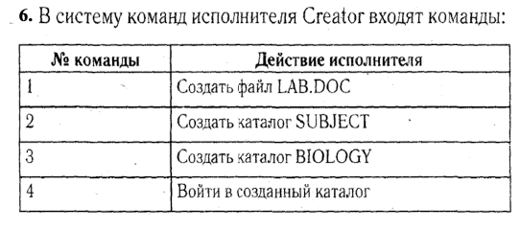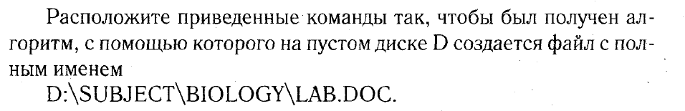**Варианты ответов:**

**1) 43241 2) 24341 3) 23214 4) 24343**

**Часть 2**

***Ответом к заданиям этой части (7 - 18) является набор символов (букв или цифр), которые следует записать в отведенном в задании поле для записи ответа. Если вы ошиблись, зачеркните ответ и запишите рядом правильный.***

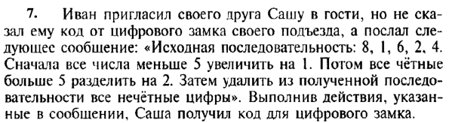

**В ответе запишите последовательность цифр.**

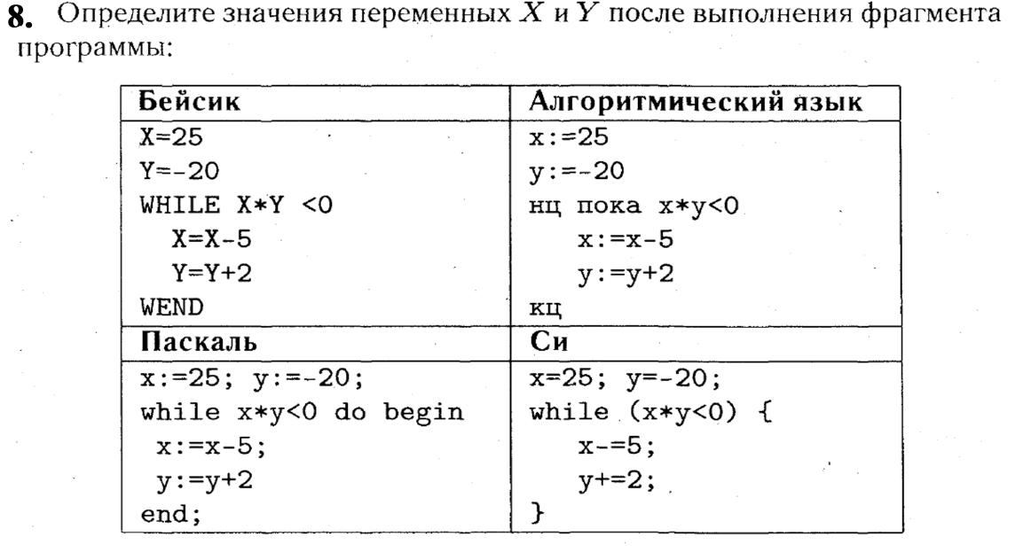



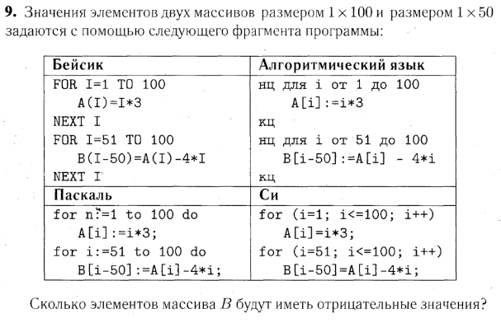

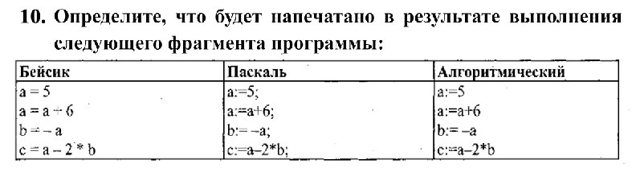

________________________________________________________________________________________

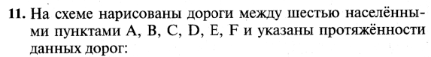

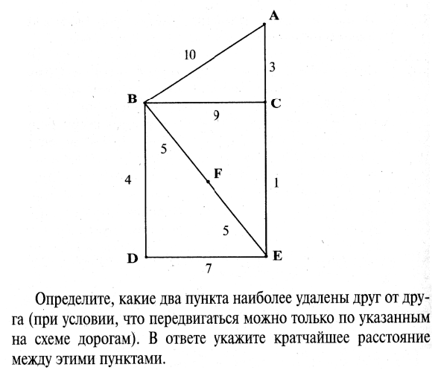



_________________________________________________________________________________________

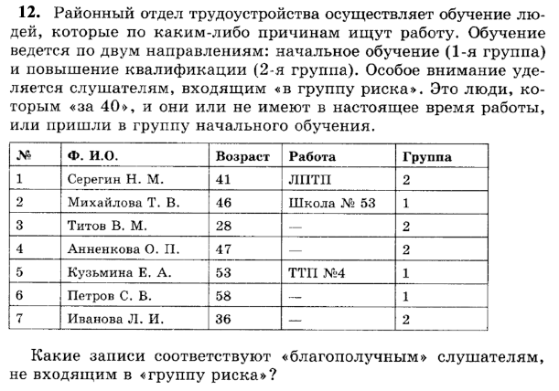

_________________________________________________________________________________________

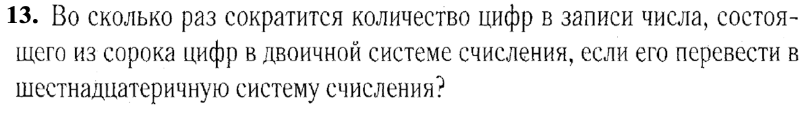

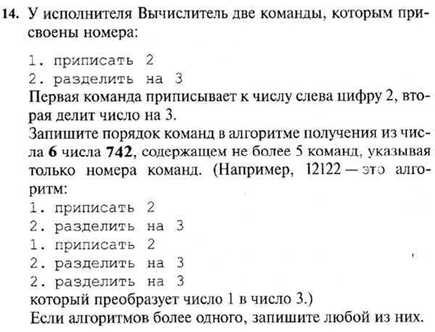

_______________________________________________________________________________________

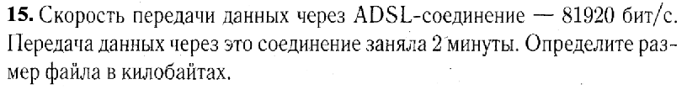

_________________________________________________________________________________________

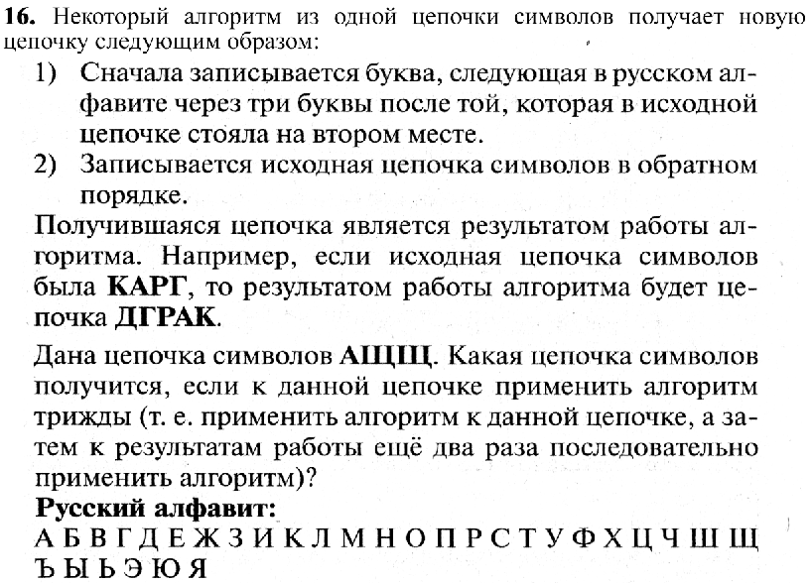



_________________________________________________________________________________________

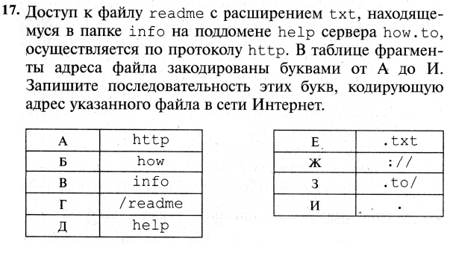

_________________________________________________________________________________________

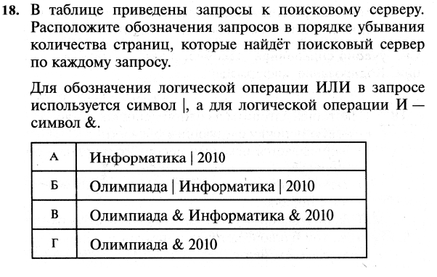



______________________________________________________________________________________

**Часть 3**

***Задания этой части (19 - 20) выполняются на компьютере. Результатом исполнения задания является отдельный файл (для одного задания – один файл). Формат файла, его имя и каталог для сохранения Вам сообщат организаторы тестирования.***





***Выберите ОДНО из предложенных ниже заданий: 20.1 или 20.2***



